Vorstandswahlen bei der SPD-Elbmarsch
Mittelpunkt der diesjährigen Jahreshauptversammlung bei der Elbmarsch-SPD waren die turnusmäßigen Vorstandswahlen. Die SPD zeigte sich mit der Arbeit des Vorstandes in den letzten zwei Jahren sehr zufrieden und bestätigte die bisherigen Amtsinhaber weitgehend in ihren Funktionen. Lediglich kleinere Umbesetzungen und Ergänzungen waren das Ergebnis der Wahlen.
Vorsitzender der Elbmarsch-SPD bleibt Erich Ziegler aus Marschacht. Ebenfalls bestätigt wurden in ihren Ämtern als stellvertretende Vorsitzende Ingo Meier (Marschacht) und Hermann Scharping (Tespe). Neu in diese Funktion wurde Uwe Harden (Drage) gewählt. Er löst Lothar Pfennigstorf ab, der diese Funktion aufgrund seiner beruflichen Belastung abgibt.
Weiterhin bestätigt in ihren Vorstandsämtern wurden Inge Sievers (Marschacht) als Schriftführerin, Silke Fritzsch-Maak (Drage) als Finanzbeauftragte, Andreas Rönner (Tespe) als Medienbeauftragter und Frithjof Brandt (Tespe) als Beisitzer. Ergänzt wird der Vorstand um die neuen Beisitzer Holger Kloft (Marschacht), Mareike Maak (Drage), Ralf Kowalski (Drage) und Dieter Pasche (Tespe).
Besonders bemerkenswert ist, dass alle Vorstandsmitglieder einstimmig in ihren Ämtern bestätigt bzw. neu gewählt worden sind. Erich Ziegler sieht in der Geschlossenheit eine besondere Stärke der Elbmarsch-SPD, die den Funktionsträgern auch den nötigen Rückhalt sichert. Gleichzeitig ist mit der Kombination aus bewährten Kräften und neuen Vorstandsmitgliedern eine Mischung gelungen, die weiterhin eine erfolgreiche Arbeit des Vorstandes gewährleistet.
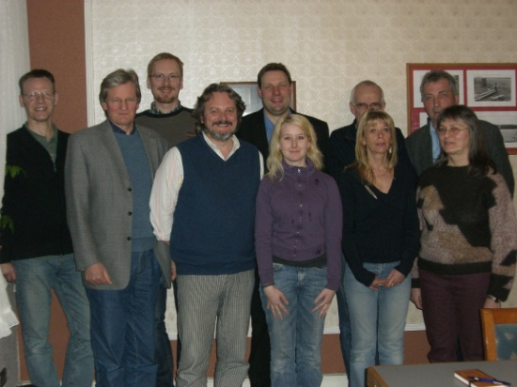
Der neue Vorstand
Dieter Pasche, Uwe Harden, Erich Ziegler
Mareike Maak, Silke Fritzsch-Maak, Inge Sievers
(erste Reihe von links)
Andreas Rönner, Holger Kloft, Hermann Scharping,
der Marschachter Bürgermeister Claus Eckermann
(zweite Reihe von links)
In seinem Rechenschaftsbericht stellte Erich Ziegler als Schwerpunkte der Arbeit im letzten Jahr die Ausrichtung des Sommerfestes und den erfolgreichen Neujahrsempfang 2009 mit dem prominenten Gastredner Ralf Stegner heraus. Die Arbeit des Vorstandes in diesem Jahr steht ganz im Zeichen der Kampagnen für die Europawahl im Juni und für Bundestagswahl im September. Hier gilt es Präsenz zu zeigen, um ein erfolgreiches Abschneiden bei den Wahlen sicher zu stellen.
Als weiteres Thema wurde die aktuelle Schulsituation im Landkreis erörtert. Hier zeigte sich die Versammlung sehr enttäuscht über das Ergebnis der Bedarfsabfrage zur Einrichtung einer (kooperativen) Gesamtschule in der Samtgemeinde Elbmarsch. Insbesondere die ministeriellen Vorgaben und die Vorgehensweise des Schulträgers sorgten für erhebliche Verärgerung bei den anwesenden Mitgliedern. Hier wird sicherlich auch weiterhin ein Arbeitsschwerpunkt für die Elbmarsch-SPD bestehen.
Abgeschlossen wurde die Jahreshauptversammlung mit der Wahl der Delegierten zum bevorstehenden Unterbezirksparteitag der SPD im Landkreis Harburg. Für die dort ebenfalls anstehenden Vorstandswahlen schlug die Versammlung ebenfalls einstimmig die Kreistagsabgeordnete Sabine Brosowski (Marschacht) als Kandidatin für den Unterbezirksvorstand vor.

